**Магнитная запись. Магнитные носители информации**

Технология записи информации на магнитные носители появилась сравнительно недавно — примерно в середине 20-го века (40-ые - 50-ые годы). Но уже несколько десятилетий спустя — 60-ые - 70-ые годы — это технология стала очень распространенной во всём мире.

Очень давно появилась на свет первая грампластинка. Которая использовалась в качестве носителя различных звуковых данных — на неё записывали различные музыкальные мелодии, речь человека, песни.

Сама технология записи на пластинки была довольно простой. При помощи специального аппарата в специальном мягком материале, виниле, делались засечки, ямки, полоски. И из этого получалась пластинка, которую можно было прослушать при помощи специального аппарата — патефона или проигрывателя. Патефон состоял из: механизма, вращающего пластинку вокруг своей оси, иглы и трубки.

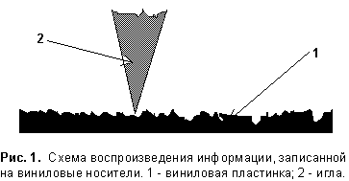

Приводился в действие механизм, вращающий пластинку, и ставилась игла на пластинку. Игла плавно плыла по канавкам, прорубленным в пластинке, издавая при этом различные звуки — в зависимости от глубины канавки, её ширины, наклона и.т.д., используя явление резонанса. А после труба, находившаяся около самой иголки, усиливала звук, “высекаемый” иголкой. (рис. 1)

Почти такая же система и используется в современных (да и использовалась раньше тоже) устройствах считывания магнитной записи. Функции составных частей остались прежними, только поменялись сами составные части — вместо виниловых пластинок теперь используются ленты с напылённым на них сверху слоем магнитных частиц; а вместо иголки — специальное считывающее устройство. А трубка, усиливающая звук, исчезла совсем, и на её место пришли динамики, использующие уже более новую технологию воспроизведения и усиления звуковых колебаний. А в некоторых отраслях, в которых применяются магнитные носители (например, в компьютерах) пропала необходимость использования таких трубок.

Магнитная лента состоит из полоски плотного вещества, на которую напыляется слой ферромагнетиков. Именно на этот слой “запоминается” информация.

Процесс записи также похож на процесс записи на виниловые пластинки — при помощи магнитной индукционной вместо специального аппарата.

На головку подаётся ток, который приводит в действие магнит. Запись звука на плёнку происходит благодаря действию электромагнита на плёнку. Магнитное поле магнита меняется в такт со звуковыми колебаниями, и благодаря этому маленькие магнитные частички (домены) начинают менять своё местоположение на поверхности плёнки в определённом порядке, в зависимости от воздействия на них магнитного поля, создаваемого электромагнитом.

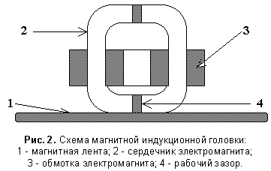

А при воспроизведении записи наблюдается процесс обратный записи: намагниченная лента возбуждает в магнитной головке электрические сигналы, которые после усиления поступают дальше в динамик. (рис. 2)

Данные, используемые в компьютерной технике, записываются на магнитные носители таким же образом, с той разницей, что для данных нужно меньше места на плёнке, чем для звука. Просто вся информация, записываемая на магнитный носитель в компьютерах, записывается в двоичной системе — если при чтении с носителя головка “чувствует” нахождение под собой домена, то это означает, что значение данной частички данных равно “1”, если не “чувствует”, то значение — “0”. А дальше уже система компьютера преобразует данные, записанные в двоичной системе, в более понятную для человека систему.

Сейчас в мире присутствует множество различных типов магнитных носителей: дискеты для компьютеров, аудио- и видеокассеты, бобинные ленты, жёсткие диски внутри компьютеров и.т.д.

Но постепенно открываются новые законы физики, и вместе с ними — новые возможности записи информации. Уже несколько десятилетий назад появилось множество носителей информации, базирующихся на новой технологии — считывания информации при помощи линз и лазерного луча. Но все равно технология магнитной записи просуществует ещё довольно долго из-за своего удобства в использовании.